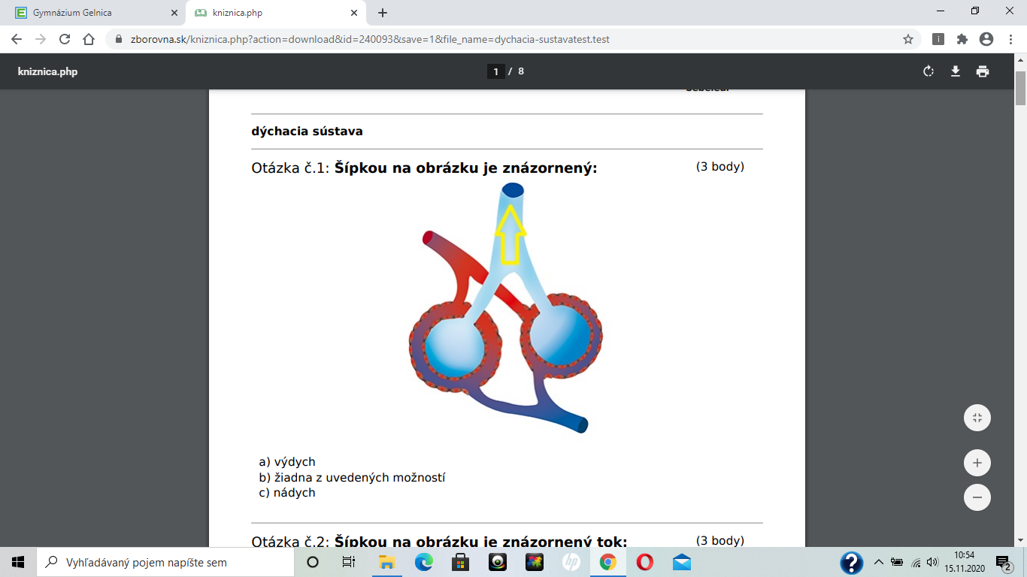

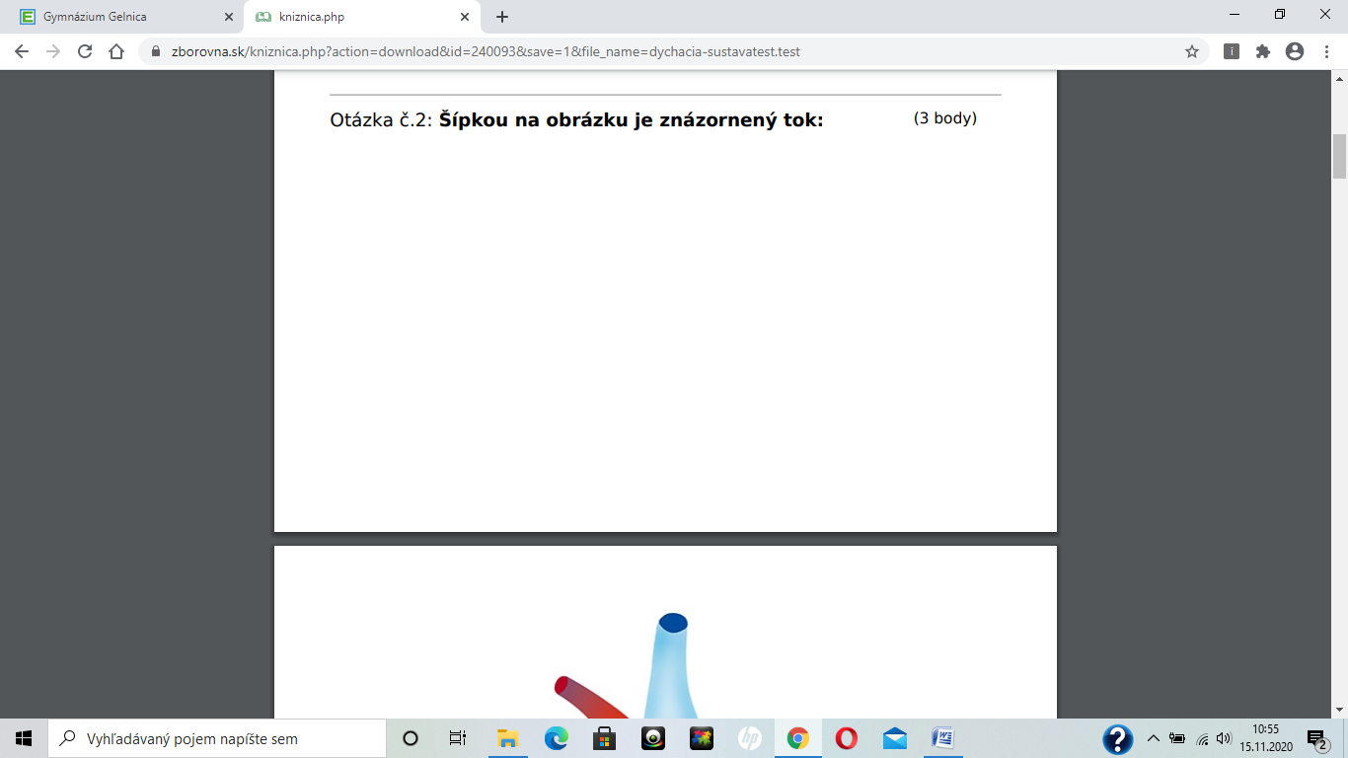

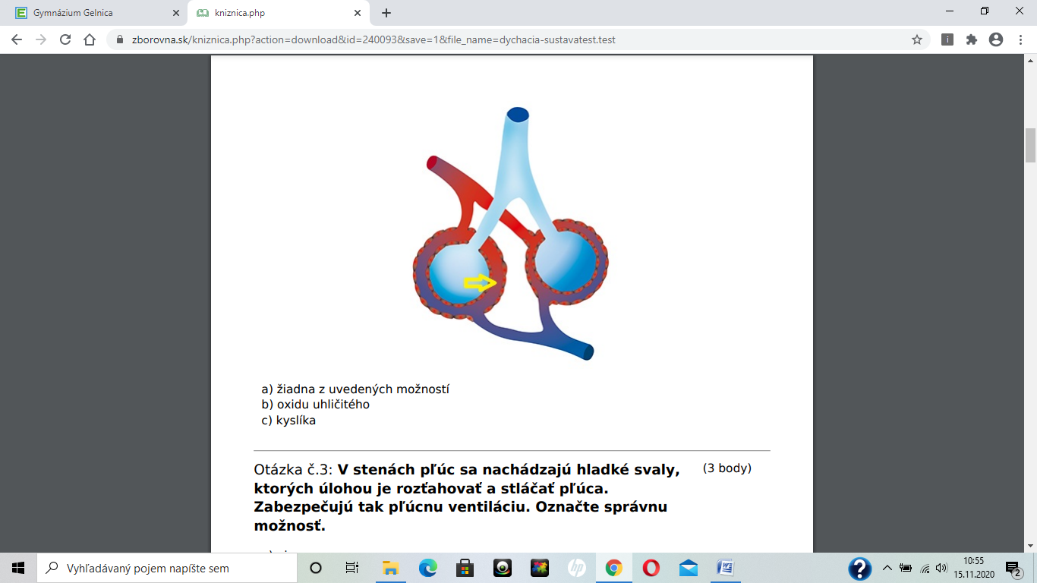

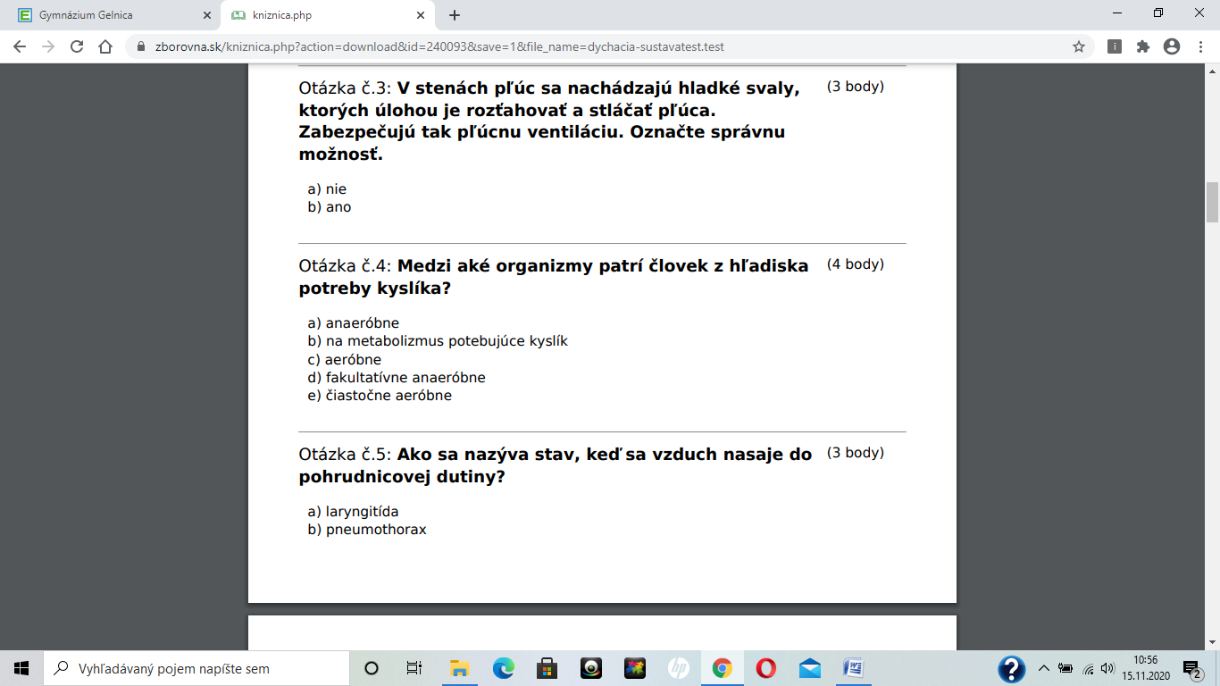

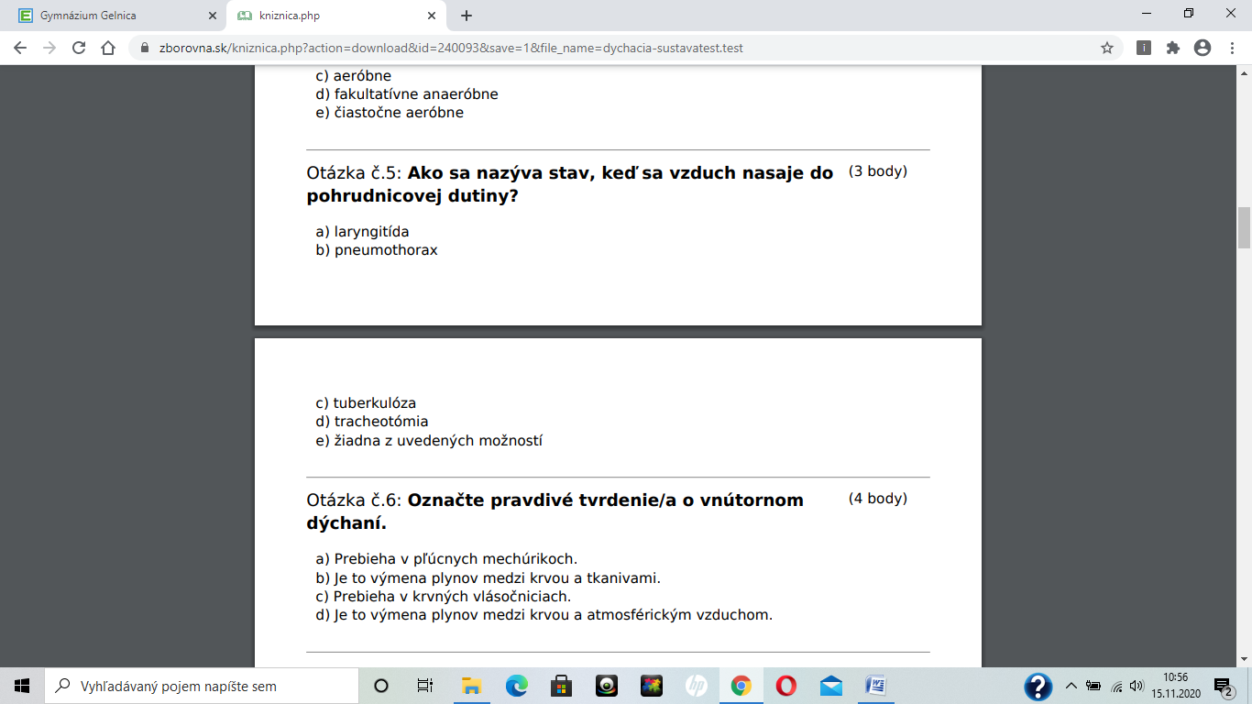

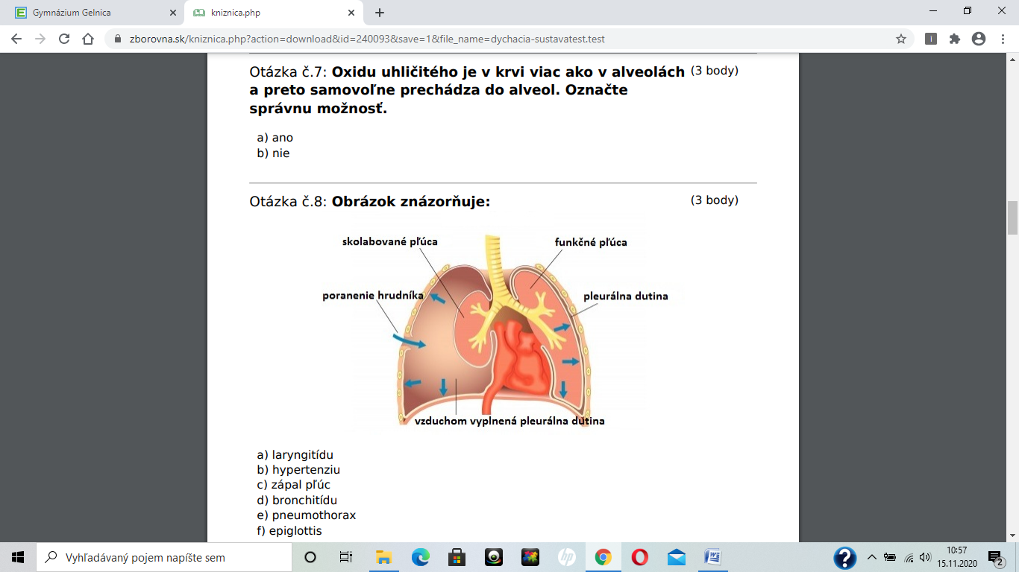

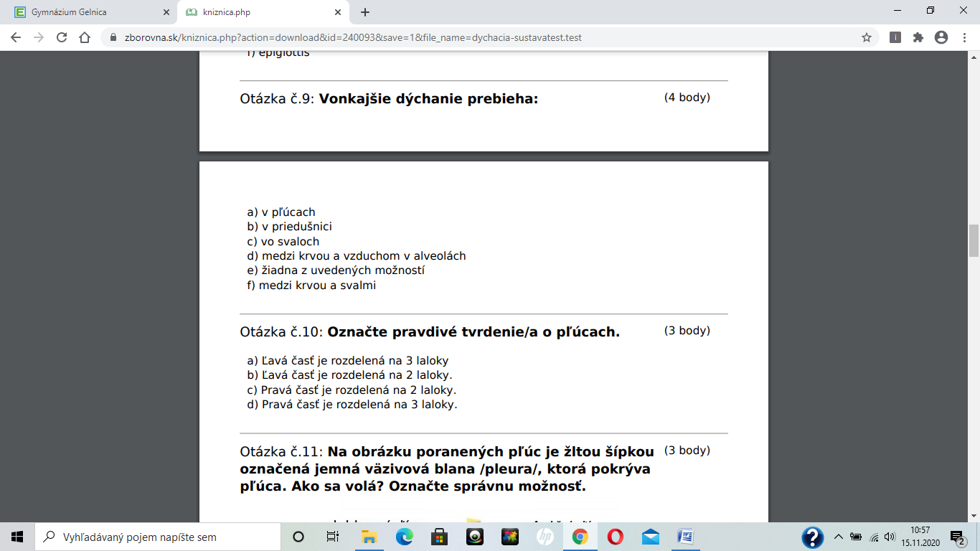  
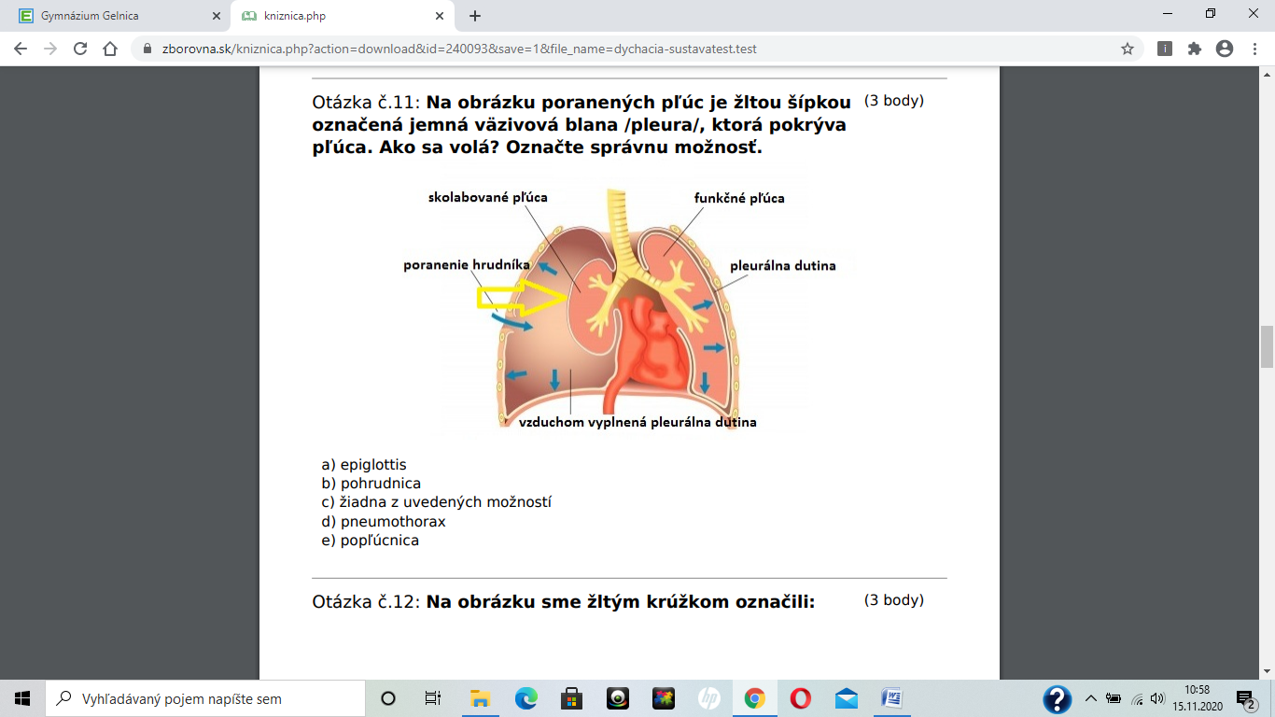

ÚLOHY na vypracovanie (do poznámkových zošitov):

1.Čo je to EPIGLOTIS??? Kde sa vyskytuje a aký má význam?

2.Nájdi na internete minimálne 5 ochorení (porúch) dýchacej sústavy +stručne popíš príčinu vzniku, priebeh ochorenia + liečbu.